- โซล่าร์รูฟท็อบ (Solar rooftop) คืออะไร ?

โซล่าร์รูฟท็อบ (Solar rooftop) คือ ระบบที่เปลี่ยนพลังงานจากพลังงานแสงอาทิตย์มาเป็นพลังงานไฟฟ้าโดยใช้อุปกรณ์ที่เรียกว่า แผงโซล่าร์เซลล์หรือที่ชาวบ้านเรียกกันว่า แผงพลังงานแสงอาทิตย์ ที่ติดตั้งบนหลังคาที่พักอาศัย โรงงานอุตสาหกรรมหรือตามอาคารต่างๆ เพื่อรับพลังงานแสงอาทิตย์แล้วเปลี่ยนเป็นไฟฟ้ากระแสตรง (DC) ก่อนส่งไปยังเครื่องแปลงกระแสไฟฟ้า ที่เรียกว่า inverter เพื่อเปลี่ยนจากไฟฟ้ากระแสตรงเป็นไฟฟ้ากระแสสลับ (AC) แล้วนำพลังงานไฟฟ้าที่ได้ไปใช้งาน โดยใช้เองภายในอาคารโรงงาน หรือนำไปจำหน่ายใหกับหน่วยงานภาครัฐหรือเอกชนต่อไป
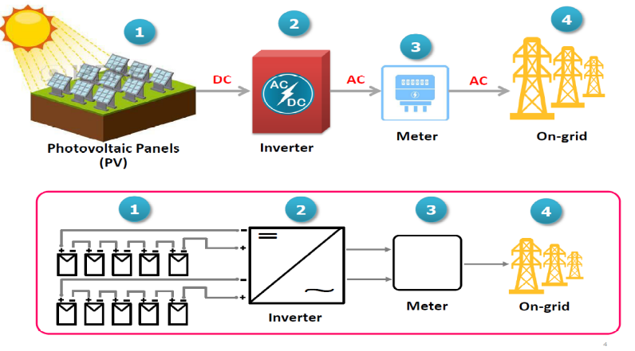

ระบบผลิตไฟฟ้าของโซล่าร์รูฟท็อบ (Solar rooftop) เพื่อส่งเข้าระบบจำหน่าย
- โซล่าร์รูฟท็อบ (Solar rooftop) เหมาะสำหรับผู้ใช้ไฟฟ้าประเภทใด?

ลักษณะการใช้ไฟฟ้า (Load profiles) ของผู้ใช้ไฟฟ้ามีความแตกต่างกัน ผู้ใช้งานที่มีการใช้ไฟฟ้ามากในช่วงเวลาที่มีการผลิตพลังงานแสงอาทิตย์มากที่สุด หรือ ช่วงเวลากลางวัน จะได้ประโยชน์เต็มที่จากการใช้ไฟฟ้าที่ผลิตได้จากระบบโซลาร์รูฟของตนเอง ที่ได้ใช้ไฟฟ้าที่ผลิตได้จากพลังงานแสงอาทิตย์ในช่วงเวลากลางวัน ซึ่งจะได้ราคาค่าไฟฟ้าคงที่ในส่วนที่ PV ผลิตได้ และสำหรับผู้ใช้ไฟฟ้าประเภทที่ 3 (กิจการขนาดกลาง) ขึ้นไป ที่ต้องเสียค่าความต้องการพลังไฟฟ้า (demand charge) นั้น ระบบโซล่าร์รูฟจะช่วยลดความต้องการใช้ไฟฟ้าสูงสุด (peak) ของผู้ใช้ไฟฟ้า ทำให้สามารถประหยัดค่าไฟฟ้าได้

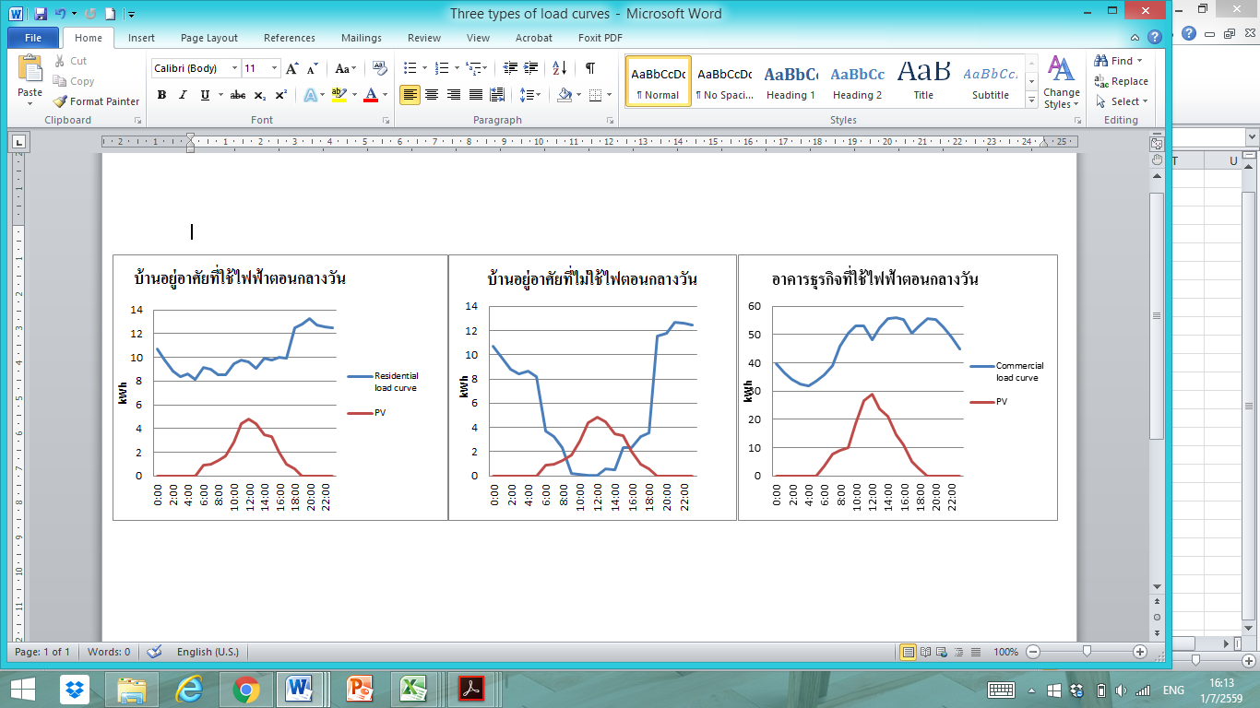
แสดงลักษณะการใช้ไฟฟ้าและการผลิตไฟฟ้าจาก PV ของกลุ่มของผู้ใช้ไฟฟ้า
- ประโยชน์ของการติดตั้งโซล่ารูฟ
ประโยชน์โดยตรงต่อเจ้าของอาคาร
- ในกรณีที่ใช้ไฟฟ้าที่ผลิตได้ในอาคารของตนเองจะช่วยลดค่าใช้จ่ายลงจากที่เคยให้ให้กับการไฟฟ้า
- สามารถผลิตขายให้กับเอกชนเป็นการสร้างรายได้พิเศษให้แก่เจ้าของอาคาร
- แผงเซลล์แสงอาทิตย์บนหลังคาช่วยบังแสงอาทิตย์ที่ตกกระทบหลังคา ช่วยลดความร้อนหลังคา ลดการทำงานของเครื่องปรับอากาศ ทำให้ประหยัดค่าไฟฟ้า

ประโยชน์ต่อสังคมและประเทศ
- เป็นการผลิตไฟฟ้าด้วยพลังงานแสงอาทิตย์ซึ่งเป็นพลังงานหมุนเวียนทดแทนการใช้เชื้อเพลิงฟอสซิล ซึ่งไม่มีต้นทุนของเชื้อเพลิง และเป็นพลังงานสะอาด ไม่มีมลภาวะในขณะกำลังผลิตไฟฟ้าช่วยลดภาวะโลกร้อน
- ช่วยลดความต้องการใช้ไฟฟ้าสูงสุด ในเวลากลางวัน
- ชะลอการก่อสร้างโรงไฟฟ้าฟอสซิล โรงไฟฟ้าน้ำ และนิวเคลียร์ ซึ่งจะช่วยลดความขัดแย้งในสังคม
- สร้างความมั่นคงด้านพลังงานให้แก่ประเทศชาติ
- อุปกรณ์หลักของระบบโซลาร์รูฟ ประกอบด้วย
4.1 แผงเซลล์แสงอาทิตย์ (PV Panel) หรือ Modules ภายในประกอบด้วย เซลล์แสงอาทิตย์ หลายๆเซลล์ที่ต่อรวมกันเพื่อให้ได้กำลังไฟฟ้าตามที่ผู้ผลิตต้องการ การเลือกใช้คำนึงถึง 2 ปัจจัยคือประสิทธิภาพและราคาโดยที่นิยมใช้ทั่วไปมี 3 ประเภท คือ เซลล์แสงอาทิตย์แบบผลึกเดี่ยว (Monocrystalline) ประสิทธิภาพสูงสุด (15-25 %) ราคาสูงเนื่องจากต้องใช้ซิลิกอนบริสุทธิ์ในการผลิต สีสม่ำเสมอทั้งแผ่น, เซลล์แสงอาทิตย์แบบผลึกรวม (Polycrystalline or multi crystalline) ประสิทธิภาพ 13-16 % แม้ว่าประสิทธิภาพจะต่ำว่าแบบผลึกเดี่ยว แต่เป็นชนิดที่ได้รับความนิยมมากที่สุด เนื่องจากราคาต่ำกว่าแบบผลึกเดี่ยวและเซลล์ได้รับการพัฒนาให้มีประสิทธิภาพสูงขึ้น ลักษณะของแผงมีสีไม่สม่ำเสมอทั้งแผ่นเนื่องจากผลึกมีการเรียงตัวกันอย่างไม่สมบูรณ์ และเซลล์แบบชนิดฟิล์มบาง (Thin film) มีส่วนประกอบของซิลิกอนน้อยที่สุด บางชนิดสามารถม้วนงอได้ มีประสิทธิภาพต่ำที่สุด( 5-8 %) อายุการใช้งานสั้น เหมาะกับการทำงานที่สภาวะอุณหภูมิสูงมากกว่าชนิดอื่น ราคาถูก สามารถทำงานได้ดีในที่ความเข้มแสงต่ำ
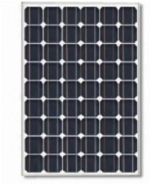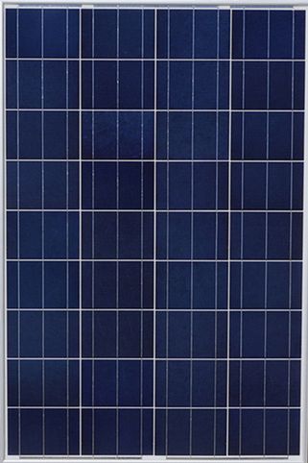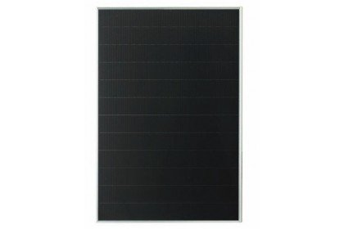

แบบผลึกเดี่ยว แบบผลึกรวม แบบฟิล์มบาง

การนำแผงเซลล์แสงอาทิตย์มาใช้งานขึ้นอยู่กับความต้องการใช้พลังงานฟ้า พื้นที่ในการติดตั้ง และงบประมาณ โดยการใช้งานเพื่อให้ได้กำลังผลิตตามที่ต้องการต้องนำแผงเซลล์แสงอาทิตย์มาต่อกัน ซึ่งมี 2 วิธี คือ การต่อแบบอนุกรม เมื่อต้องการเพิ่มแรงดันไฟฟ้าให้ผลิตได้มากกว่าแผงเดียวแต่กระแสยังคงเท่ากับแผงเดียว และการต่อแบบขนาน เมื่อต้องการกระแสไฟฟ้ามากขึ้นกว่าแผงเดียวแต่แรงดันยังคงเท่ากับแผงเดียว
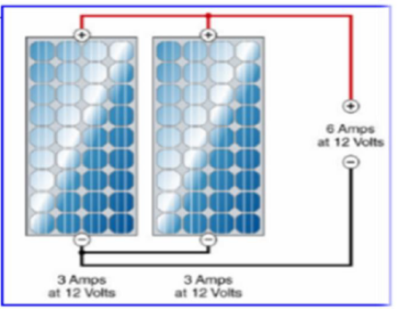
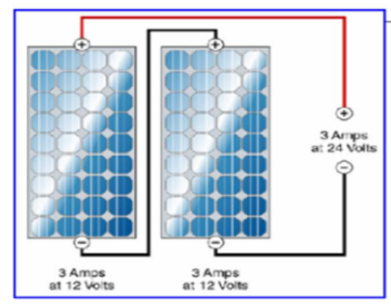

การต่อแบบอนุกรม การต่อแบบขนาน

4.2 เครื่องแปลงกระแสไฟฟ้า (inverter) เนื่องจากแผงเซลล์แสงอาทิตย์จะผลิตไฟฟ้าออกมาในรูปแบบของกระแสไฟฟ้าตรงแต่เครื่องใช้ไฟฟ้าในที่อยู่อาศัย โดยส่วนใหญ่เป็นกระแสสลับ ดังนั้นจึงจำเป็นจะต้องมีตัว แปลงกระแสไฟฟ้าก่อน ด้วยเครื่องแปลงกระแสไฟฟ้า ในการเลือกขนาดเครื่องแปลงกระแสไฟฟ้า โดยผู้ผลิตจะระบุช่วงกำลังไฟฟ้าจากแผงที่เครื่องสามารถรับได้ ซึ่งสามารถหาค่าได้จากเอกสารข้อมูลทางเทคนิค โดยส่วนใหญ่ค่ากำลังไฟฟ้าจะใกล้เคียงกับค่ากำลังสูงสุดของแผงเซลล์แสงอาทิตย์ที่จะมาเชื่อมต่อ คืออยู่ในช่วง 80 -120 % ของค่ากำลังสูงสุดของแผงเซลล์แสงอาทิตย์ และราคาอินเวอร์เตอร์ค่อนข้างสูงเมื่อเทียบกับอุปกรณ์อื่นๆในระบบ จึงควรออกแบบให้เพียงพอกับโหลดไฟฟ้ากระแสตรงเท่านั้น
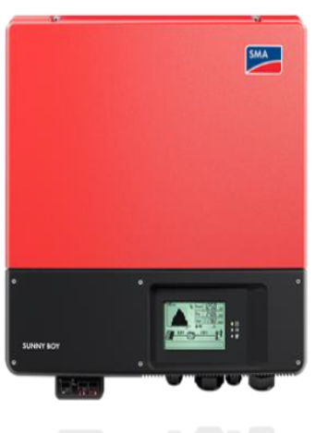
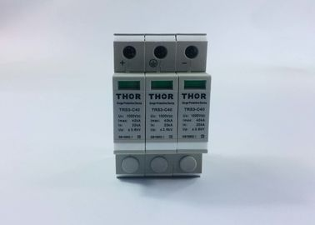
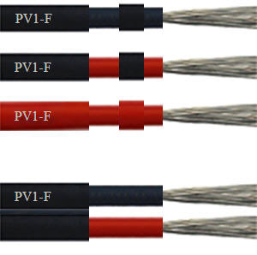

4.3 สายไฟ และชุดเบรกเกอร์ การเลือกสายไฟฟ้าขึ้นอยู่กับพิกัดการทนกระแสไฟฟ้าสำหรับการติดตั้งระบบผลิตไฟฟ้าแสงอาทิตย์ต้องใช้สายไฟที่ทนอุณหภูมิได้ไม่น้อยกว่า 80 องศาเซลเซียส ที่เรียกว่า PV /PV1 – F และข้อต่อที่ใช้สำหรับเชื่อมต่อต้องสามารถกันน้ำและทนความร้อนได้ดีเนื่องจากต้องติดตั้งในที่โล่งแจ้ง
4.4 อุปกรณ์อื่น เช่น อุปกรณ์ป้องกันฟ้าฝ่าและ ไฟกระชาก (Surge protection device) เป็นอุปกรณ์ช่วยลดความดันไฟฟ้าและกระแสไฟฟ้าที่สูงขึ้นอย่างรวดเร็วในช่วงเวลาสั้นๆ เช่น ฟ้าฝ่า ซึ่งจะช่วยให้อุปกรณ์และเครื่องจักรทำงานต่อได้โดยไม่หยุดชะงัก
- การติดตั้ง
การติดตั้งโซล่าร์รูฟต้องคำนึงถึงทิศทางซึ่งแนะนำให้วางไปในแนวเหนือใต้และคำนึงถึงตำแหน่งที่ไม่มีเงาจากวัตถุอื่นมาบดบัง เพื่อให้ประสิทธิภาพการผลิตพลังงานแสงอาทิตย์ไม่ลดลงมากและอาจก่อให้เกิดจุดร้อนของขั้วอีกด้วย
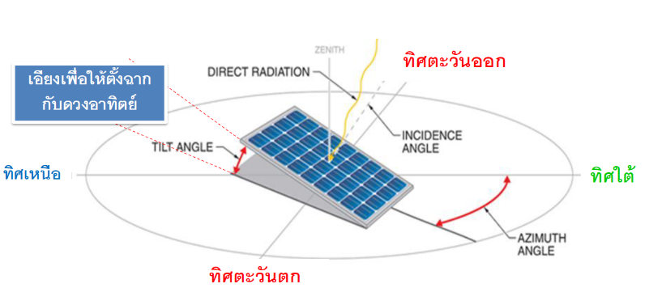

ทิศทางการวางแผงเซลล์แสงอาทิตย์

ปัจจุบันมีการผลิตและจำหน่ายอุปกรณ์ยึดจับแผงโดยไม่จำเป็นต้องเจาะหลังคา ใช้ชุดบีบยึดสันหลังคา ทำให้ไม่มีการรั่วซึมจากการเจาะ ซึ่งมีทั้งแบบ Metal sheet และใช้ข้องอในการสอดล็อคใต้หลังคากระเบื้อง โดยการติดตั้งแผงเซลล์แสงอาทิตย์ดำเนินการดังนี้

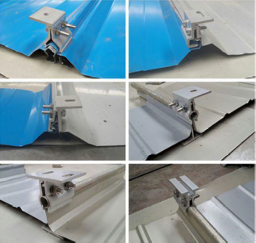
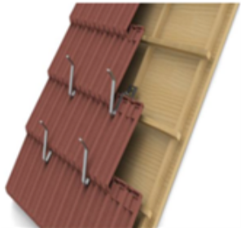

หลังคาเมทัลชีท หลังคาแบบกระเบื้อง
- เตรียมโครงสร้างยึดจับแผงเซลล์แสงอาทิตย์ ซึ่งวัสดุที่ใช้ควรเป็นโลหะกันสนิมสามารถรับน้ำหนักและสามารถต้านทานแรงลมประทะได้ดี ในกรณีการติดตั้งบนหลังคาควรว่าจ้างผู้รับเหมาที่มีความชำนาญติดตั้ง
- ตรวจสอบสภาพภายนอก วันค่าแรงดันไฟฟ้าวงจรเปิด (Voc) และค่ากระแสไฟฟ้าลัดวงจร (Isc) ของแผงเซลล์แสงอาทิตย์ทุกแผงก่อนที่จะวางและยึดบนโครงสร้าง
- ติดตั้งตามคู่มือโดยใช้หัวต่อชนิดที่เข้ากับแผงเซลล์แสงอาทิตย์เพื่อลดการสูญเสียทางฟ้าและความรวดเร็วในการติดตั้ง
- ติดตั้งตู้รวมสายไฟกระแสตรง เครื่องแปลงผันไฟฟ้า และอุปกรณ์ที่เกี่ยวข้องตามคู่มือและคำแนะนำผู้ผลิต
- เชื่อมต่อระบบด้วยสายไฟจากแผงเซลล์แสงอาทิตย์มาที่ตู้รวมสายไฟกระแสตรงทีละวงจรตามที่ออกแบบ ควรเชื่อมต่อไฟฟ้ที่ตู้รวมสายไฟกระแสตรงก่อนเชื่อมที่ชุดแผงเซลล์แสงอาทิตย์
- เชื่อมต่อระบบด้วยสายไฟจากตู้รวมสายไฟกระแสตรงมาที่เครื่องแปลงกระแส ตามที่ออกแบบและคู่มือการติดตั้งเครื่องแปลงกระแส
- เชื่อมต่อระบบด้วยสายไฟจากเครื่องแปลกระแสมาที่เบรกเกอร์กระแสสลับตามที่ออกแบบ และเปิดระบบโดยการปิดวงจรของระบบทีละชุดจนครบทุกเบรกเกอร์
- ตรวจสอบระบบและค่าทางไฟฟ้าทุกค่าว่าเป็นไปตามคู่มือของผู้ผลิต

6.ความปลอดภัย กรณีเกิดไฟฟ้าลัดวงจร ควรปฏิบัติดังนี้
6.1 ถ้าเป็นไปได้ให้ตัดวงจรไฟฟ้าที่อยู่ใกล้กับจุดที่เกิดประกายไฟ โดยใช้เซอร์กิตเบรคเกอร์
6.2 ห้ามใช้น้ำดับเพลิงโดยเด็ดขาดเนื่องจากน้ำสามารถเป็นตัวนำไฟฟ้าได้
6.3 ใช้ถังดับเพลิงชนิดก๊าซคาร์บอนไดออกไซด์ ซึ่งเป็นถังแดงปลายสายมีกรวยหรือถังดับเพลงที่ระบุว่าสามารถดับไฟประเภท C ได้

7. ค่าใช้จ่ายในการติดตั้ง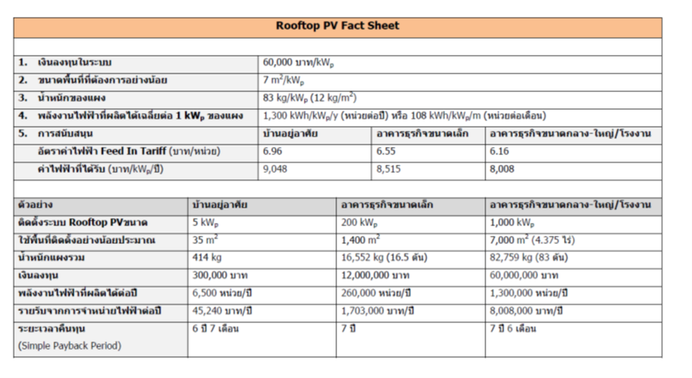
ที่มา : www.erc.or.th ซึ่งตัวเลขต่างๆ อ้างอิงจากสมมติฐานที่ใช้ในการคำนวณอัตรา FiT ซึ่งได้รับการเห็นชอบจาก
กพช.เห็นชอบเมื่อ 16 กรกฎาคม 2556 อาจแตกต่างจากข้อเท็จจริงในปัจจุบันได้

  - การใช้งานและการบำรุงรักษา
8.1 การใช้งาน
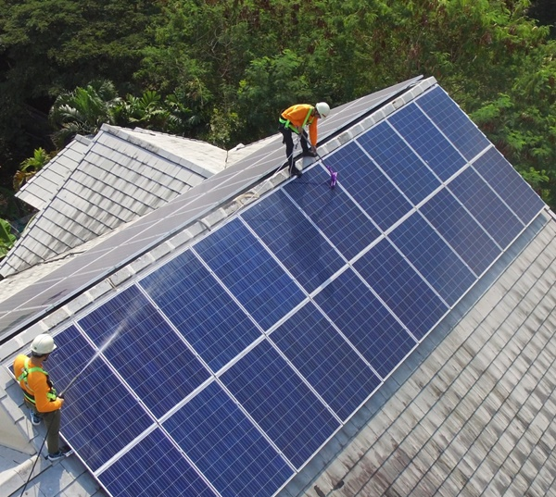
- ห้ามปลดสายไฟฟ้าของแผงเซลล์แสงอาทิตย์ในระหว่างที่มีการจ่ายกระแสไฟฟ้าอยู่เพราะอาจทำให้เกิดประกายไฟซึ่งจะเป็นอันตรายและเป็นสาเหตุการเกิดเพลิงไหม้
- การทำงานบริเวณเครื่องแปลงกระแสไฟฟ้าด้านขาออก ควรใช้ความระมัดระวังสูงเนื่องจากเป็นกระแสสลับ
8.2 การบำรุงรักษา
- ตรวจสอบหลังคาว่าไม่มีจุดรั่วซึม และระบบระบายน้ำบนหลังคาว่าไม่มีสิ่งใดขวางทางน้ำ
- เพื่อให้เกิดประสิทธิภาพสูงสุดควรทำความสะอาดแผงด้วยน้ำสะอาดทุก 6 เดือน
- ตรวจสอบแผงไม่ให้มีรอยแตกหรือมีร่องรอยน้ำซึมเข้าด้านในแผง และการบังเงาบนแผงเซลล์แสงอาทิตย์ ทุก 6 เดือน
- ถ้ามีคราบสกปกให้ใช้ฟองน้ำทำความสะอาดด้วยน้ำเปล่า ไม่ควรใช้แปลงโลหะหรือสารเคมีในการทำความสะอาด
- ตรวจสอบความแข็งแรงของโครงสร้างรองรับแผงรวมถึงการกัดกร่อนและสนิมจุดต่อสายไฟฟ้า สภาพฉนวน ทุก 6 เดือนโดยเฉพาะก่อนฤดูมรสุม

